1. A. Alkena dengan posisi cis

Senyawa hydrogen bromide + 2-butene

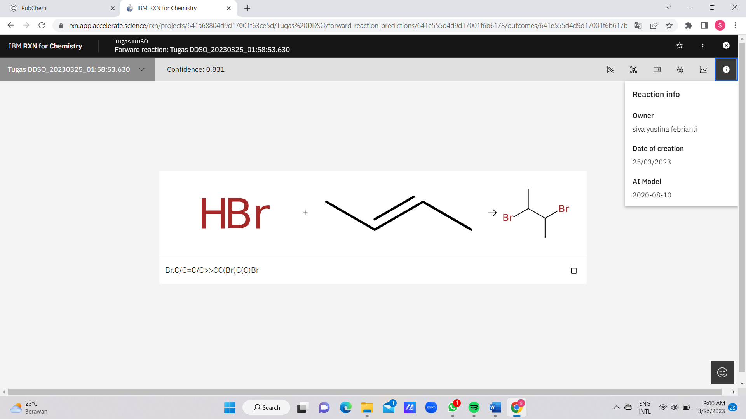

B. Alkena dengan posisi trans

Senyawa hydrogen bromide + butena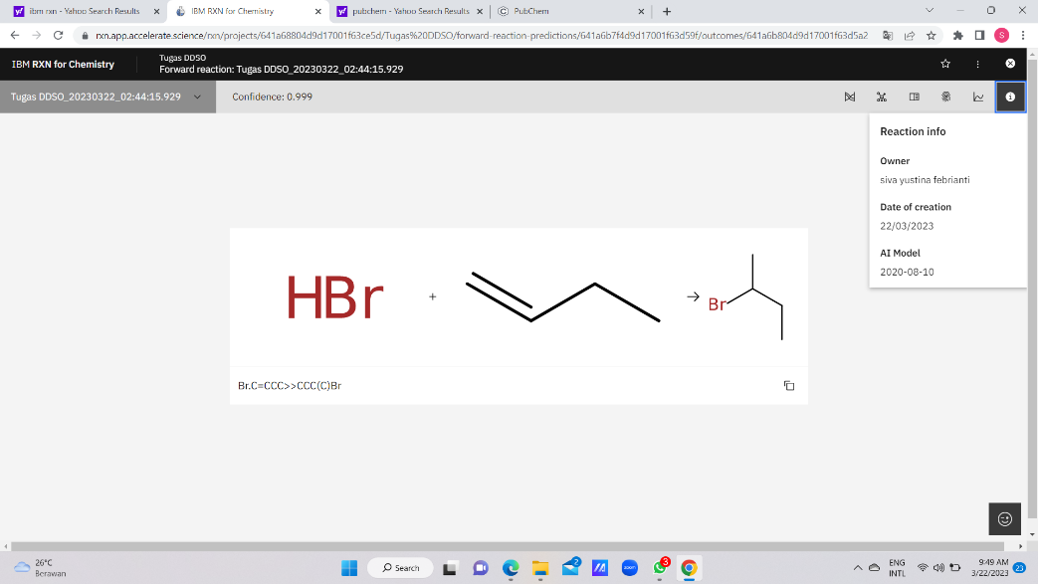

Alasan : sesuai dengan aturan markonikov karena Br yang diletakkan pada wilayah hidrogen lebih banyak, dimana Br bisa berpindah ke tetangganya dikarenakan tetangga yang stabil. Dikatakan stabil jika halida dikelilingi oleh gugus tetangga,sehingga tidak mudah diserang molekul lain.

1. A. alkohol Primer

Senyawa Propionaldehyde + air

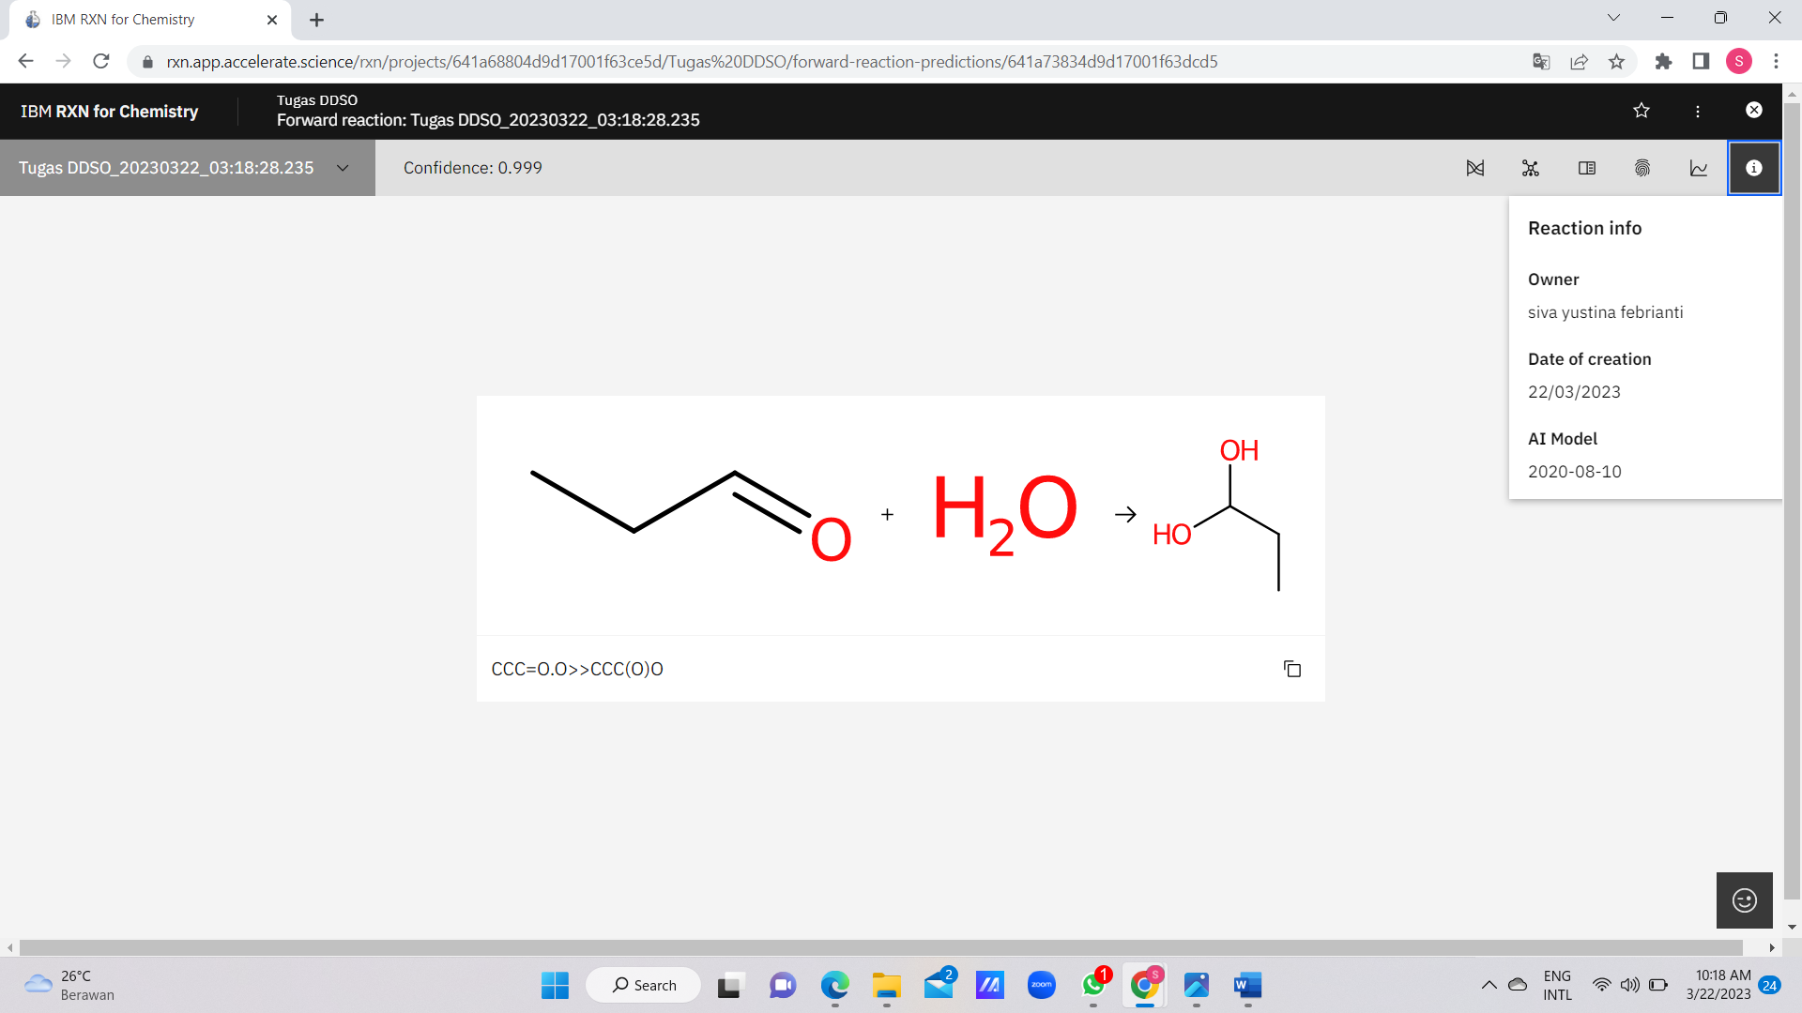

B. Alkohol sekunder

Senyawa hydrogen bromide + 2-metil-2-butanol

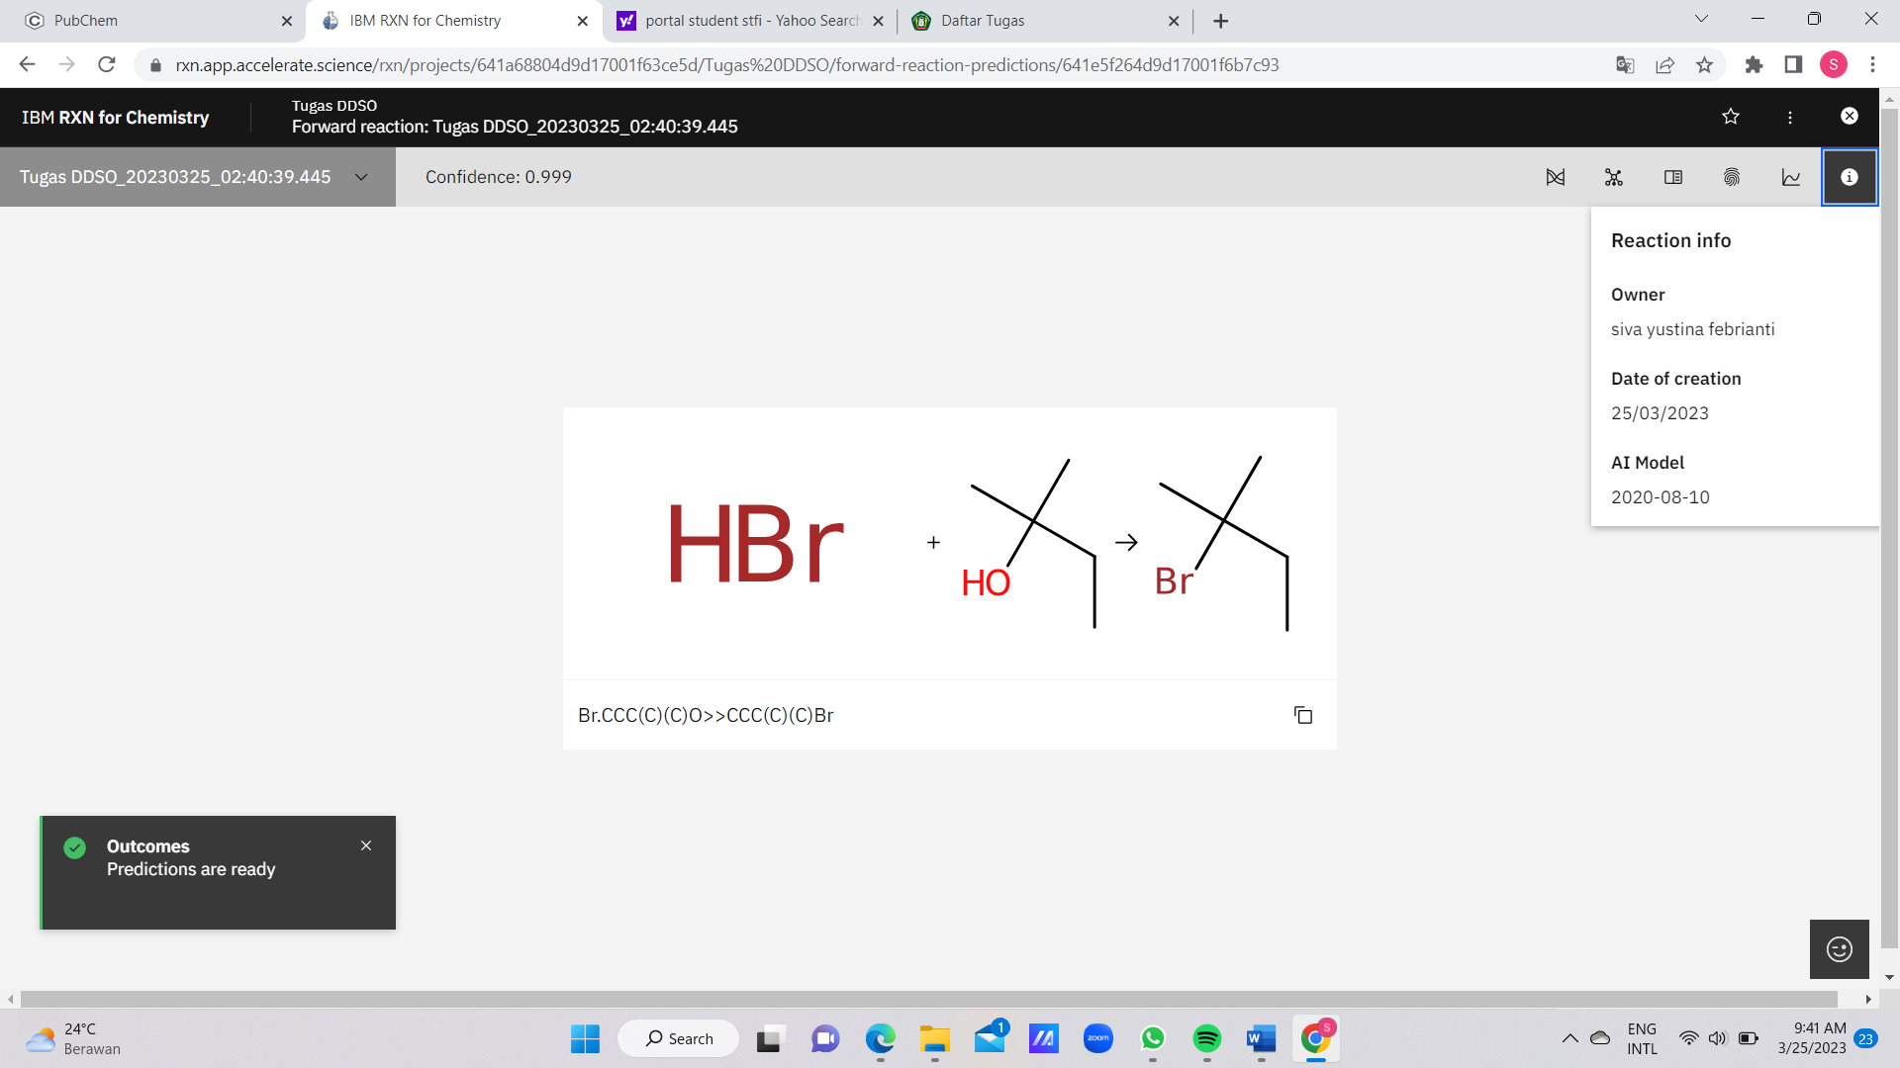

C. Alkohol tersier

Senyawa tert butanol + HCL 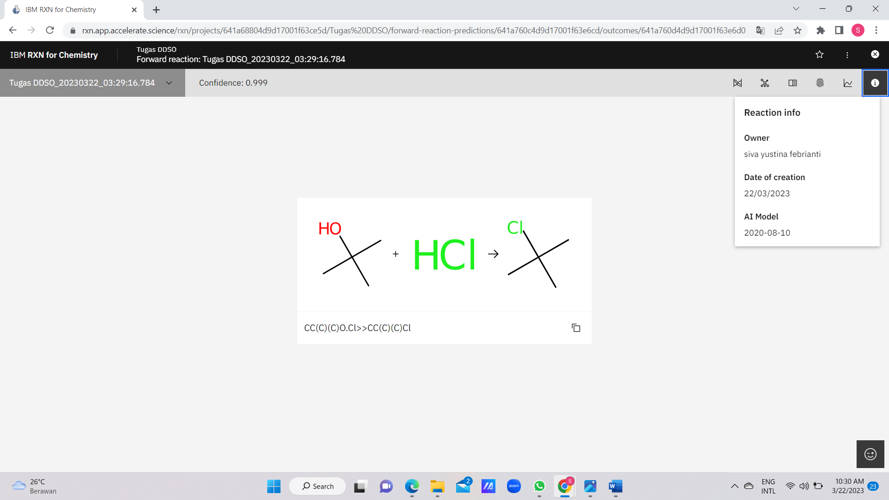

1. Senyawa 1-bromo-2-klorobutanana+ HCL

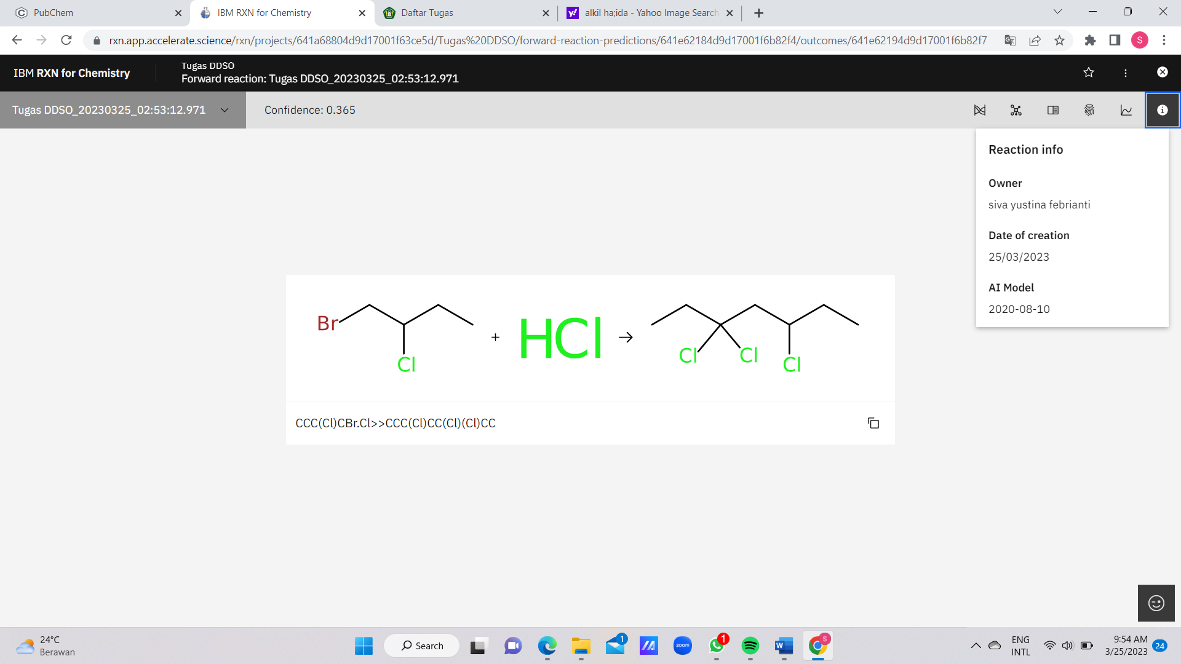

1. A. Aldehid

Senyawa Asetaldehid + air

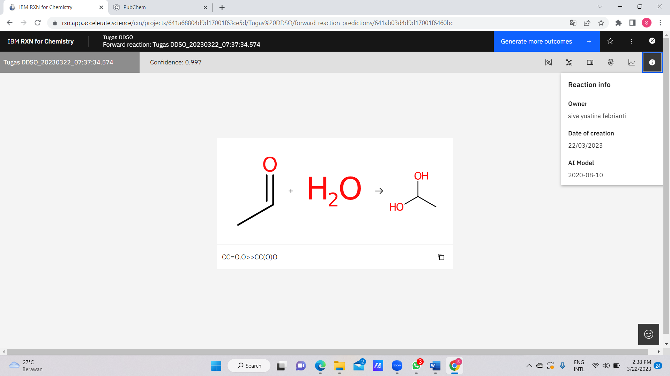

B. Asam Karbosilat

Senyawa Isoamil alkohol + KMnO4

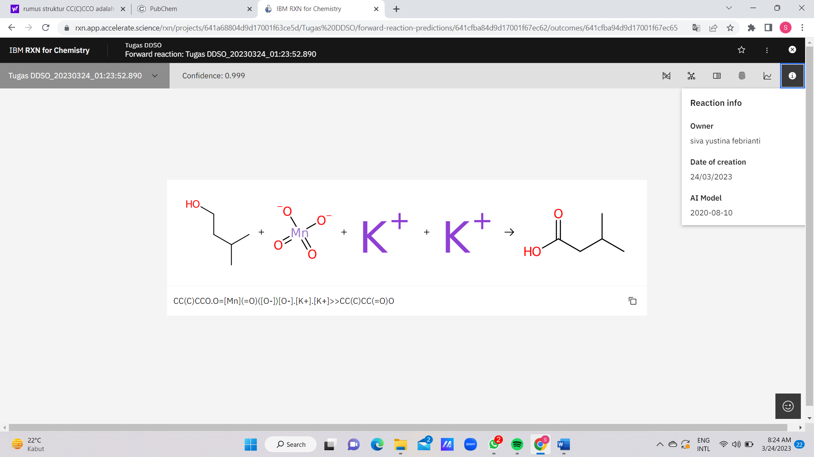

1. Senyawa asetilklorida + benzen

